Stimată(e) doamnă / domnule primar

Vă scriem în numele ………………………………………………. (asociației de locatari nr, organizației x, unui grup de părinți etc) din localitatea ……………………………….. str ………………………………, pentru a vă solicita rezolvarea unei probleme extrem de importante pentru noi.

În zona ………………………. nu avem un loc de joacă corespunzător pentru copii, fiind nevoiți să parcurgem distanțe mari până la cele mai apropiate locuri de joacă. Numărul de copii din acest cartier este unul suficient de mare pentru a justifica o astfel de cerință. Vă rugăm să amenajați un loc de joacă în această zonă, cu echipamente de joacă corespunzatoare mai multor categorii de vârstă, deoarece necesitatea lui este una acută, mai ales pentru micuții care își doresc mereu să se joace.
Suntem convinși că stiți cât de important este pentru părinți să-și poată duce copiii la un loc de joacă corespunzător, unde să se poată juca în deplină siguranță, motiv pentru care vă rugăm să faceți din asta o prioritate.
Vă mulțumim!
Data .................... Semnături …………………….

Grupa de vârstă 3 - 6 ani ☐ | Grupa de vârstă 3 - 12 ani ☐ | Grupa de vărstă 5 - 14 ani ☐

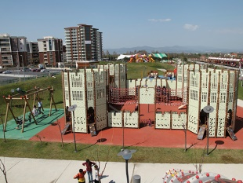 | 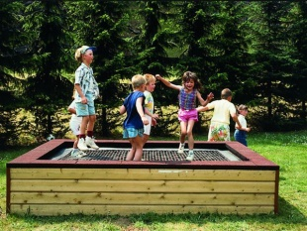 | 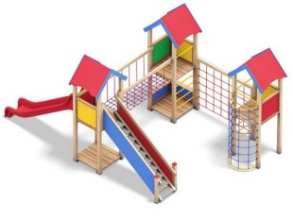 | 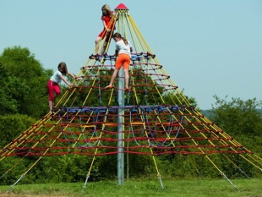 | 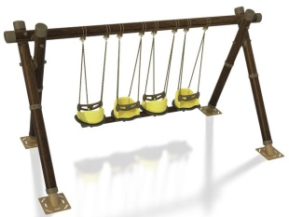
Parc de joacă | Trambulină | Echipament de joacă | Piramidă de cățărare | Leagăn
☐ | ☐ | ☐ | ☐ | ☐

www.loftrek.ro

